Frisches Spargelangebot und köstliche Beeren
(GMH) Erdbeeren, Himbeeren und Spargel garantieren kulinarischen Hochgenuss – und man kann sie miteinander kombinieren. Nicht nur aus den schlanken Stangen, auch aus Spargelspitzen und den dicken Stangen kann man Köstliches zaubern.
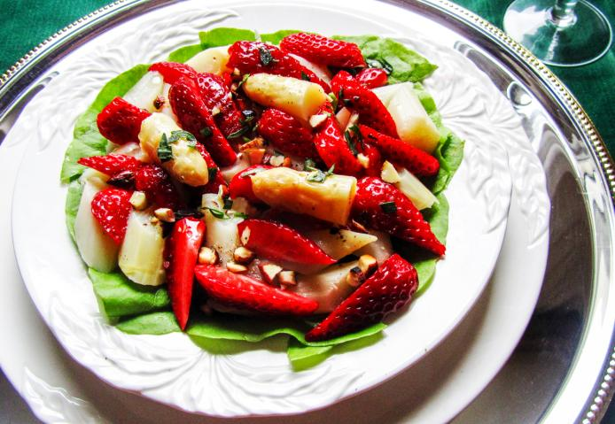
Bildnachweis: GMH

Bildunterschrift: Die Kombination von frischem Spargel und reif geernteten Erdbeeren zaubern ein elegantes Aroma.

Das Rezept zum Bild befindet sich am Ende dieses Artikels
Bilddaten in höherer Auflösung unter:
http://www.gruenes-medienhaus.de/download/2017/05/GMH_2017_22_01.jpg

Jetzt bieten die meisten Spargel-Kultivateure an den Verkaufsständen auch Erdbeeren an - täglich frisch, auch sonntags. Spargel und Beeren lassen sich kulinarisch gut miteinander verbinden. Bei Erdbeeren geht das ungefähr 6 Wochen lang, die Ernte beginnt Mitte Mai. Wer einen Spargel-Salat mit Himbeeren möglichst oft zubereiten will, muss flinker sein. Er hat nur etwa 2 Wochen Gelegenheit Himbeeren mit Spargel zu kombinieren, denn die Himbeerernte startet erst um den 10. Juni herum. Es geht aber nicht nur um Genuss. Denn das, was man mehrmals am Tag isst, wirkt sich auch auf den Körper aus. Jeder Erwachsene hat 70 Billionen Körperzellen. Alle müssen regelmäßig mit Nährstoffen versorgt werden, nur so können sie optimal funktionieren. Jeder einzelne Spargel und jede Beere aus der Region bietet 100 Vitalstoffe und bestes Aroma. Dieser höchstmögliche Gehalt kommt zustande, weil Spargel und Erdbeeren aus der Region immer reif geerntet werden und sehr kurze Lieferwege haben. Wer sich in der Spargel- und Beeren-Saison satt isst, legt somit die Basis für ein gesundes Leben in einem fitten Körper.
Köstliches Spargel-Angebot für vielfältige Zwecke
Ob dick, schlank, gebündelt oder lang: das Äußere hat keinen Einfluss auf die hohe Qualität oder den Geschmack von heimischem Spargel. Die Unterschiede prädestinieren aber für bestimmte Zwecke – und die Garzeit ändert sich. Spargelspitzen sind Stangen, die beim Stechen abgebrochen sind, sie sind kürzer als 12 cm. Der Vorteil: das Schälen geht schneller. Diesen Vorteil bieten auch dicke Stangen. Außerdem kommen mit ihnen auch weniger geübte Köche gut zurecht, denn der Garzeitpunkt lässt mehr Spielraum zu. Bei weißen Spargelstangen und Spargelspitzen geht man von einer 15-minütigen Garzeit aus. Hier gibt es aber auch persönliche Vorlieben, der eine mag es etwas knackiger, der andere lieber etwas weicher. Dicke Spargel garen 20 Minuten, dünne, kurze Stangen nur 10 Minuten. Wer prüfen will, ob der Spargel servierfertig ist, kann eine Garprobe machen: Dazu mit einem Messer vorsichtig in einen Spargel stechen. Lässt sich das Messer ohne Widerstand aus dem Spargel ziehen, ist er gar.

---------------------
[Kastenelement]
Info: Saison für heimische Erdbeeren, Himbeeren und Spargel
Erdbeeren: Mitte Mai – Anfang September
Himbeeren: Anfang Juni – Anfang Oktober
Spargel: Anfang April - 24. Juni

---------------------
[Rezept]
Spargel-Salat mit Erdbeeren oder Himbeeren
(Vorspeise für 4 Personen)
12 Spargelstangen oder Spargelspitzen, 50 g Haselnüsse, 100 g Blattsalat, 250 g Erdbeeren oder Himbeeren, Blätter von 4 Zweigen Estragon
Dressing: 4 EL Olivenöl oder Haselnussöl, 2 EL Essig, Salz, Pfeffer, wenig Wasser, Blätter von 1 Zweig Estragon
Zubereitung: Spargel schälen und ca. 15 Minuten knackig kochen. Nüsse ohne Fett in einer Pfanne rösten und grob hacken. Blattsalat zerpflücken und auf Teller verteilen. Bei Erdbeeren die Kelchblätter entfernen und vierteln, Himbeeren ganz verwenden. Spargel schräg in 1 cm dicke Stücke schneiden. Spargel und Beeren dekorativ anrichten. Zutaten für das Dressing mischen und über den Salat geben. Für das Aroma mit gehackten Blättern des Estragons abrunden.

